
Documentation du Site Web
Abdallah PLAYE

Différentes étapes de créations :
- Création de la maquette (sur papier)
- Mise en page du HTML (squelette du site)
- Technologie d’alignement pour les boites (Balise div,)
- Mise en place de variables pour les couleurs
- Mise en forme de toutes les pages

- Création de la maquette
Pour l’inspiration de la maquette, je me suis rendu sur les sites de voitures type Formula 1, j’ai observé et je me suis inspiré pour pouvoir faire mon site web
Source : https://fr.wikipedia.org/wiki/Formule_1
Source : https://www.formula1.com/
- Mise en place du HTML
J’ai donc ajouté toutes les balises nécessaires pour faire fonctionner le site, je me suis donc organisé de cette manière :
- Créations des conteneurs
- Ajout de titres
- Ajout de Texte

- Technologie d’alignement

Pour cette technologie, elle s’appelle « FlexBox », elle consiste à aligner les éléments sur une ou plusieurs lignes, ce qui permet de crée des banderoles avec du texte à l’intérieur.

4. Mise en place de variables css
Pour une question de pratique, je mets en place des variables css pour pouvoir modifier une seule fois les couleurs de mon site sans devoir les modifier partout

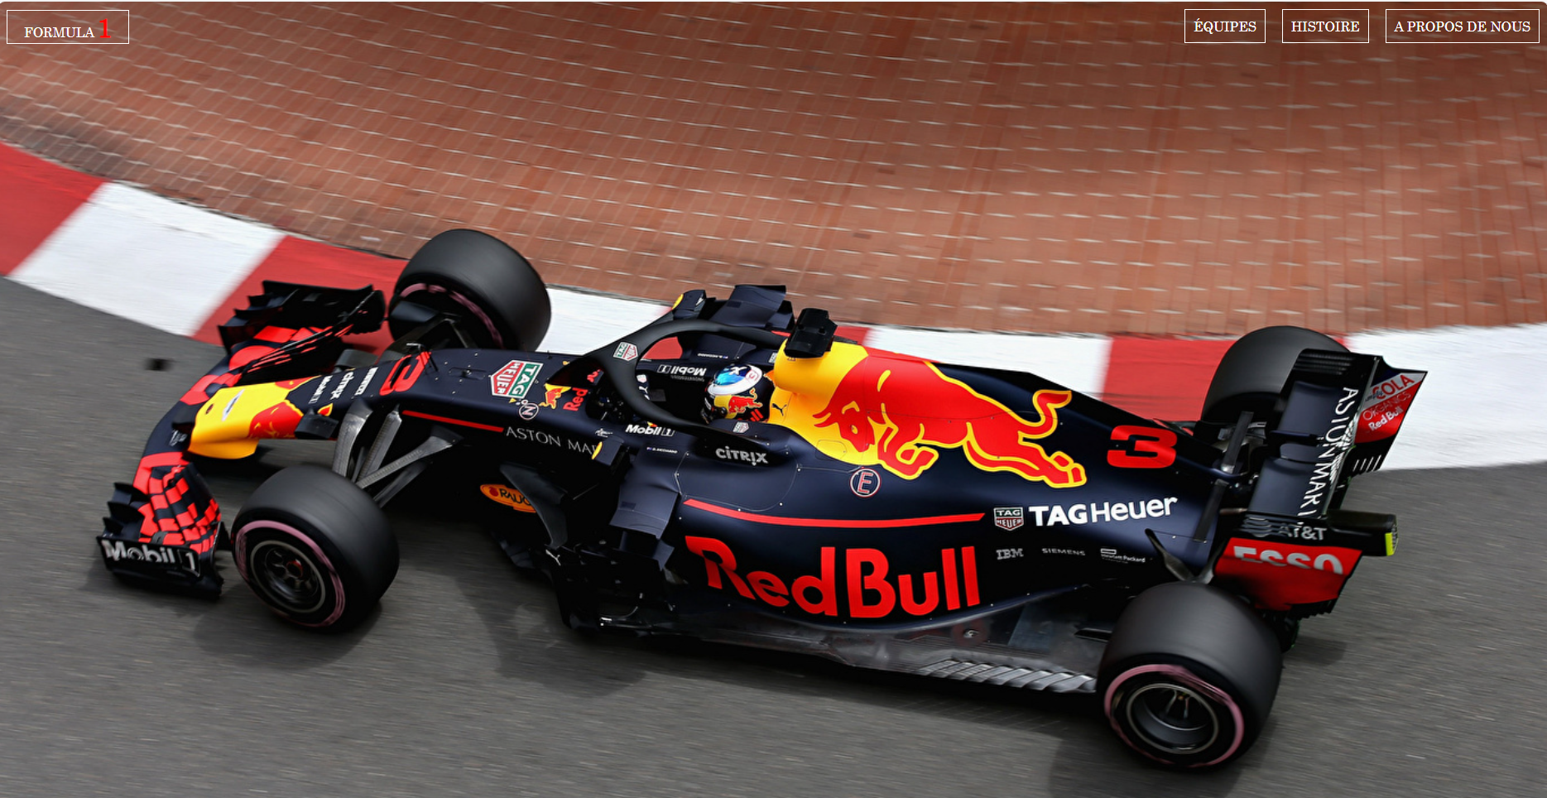
5. Mise en forme des pages
Je me mets donc à faire le style de toutes mes pages web en respectant le design de ma maquette.

